PREBAVILA – navodila za samostojno delo. Prepišeš besedilo, rešiš, narišeš skico, dopolniš, odgovoriš na vprašanja
1. Človek si z zaužito hrano zagotovi snovi, ki jih telo potrebuje za rast, obnovo, razmnoževanje in zadovoljitev energijskih potreb. Hrano zaužije in jo prebavi v _____________, neprebavljivi ostanek pa _______________. Prebavila so kot nekakšna dolga cev, iz med seboj povezanih organov, kamor se izlivajo izločki ______________ žlez. Najpomembnejše dogajanja v prebavilih: sprejem hrane, skladiščenje hrane, mehanska prebava, raztapljanje, kemična prebava, transport snovi in iztrebljanje.
2. Skiciraj sliko in poimenuj dele prebavil.
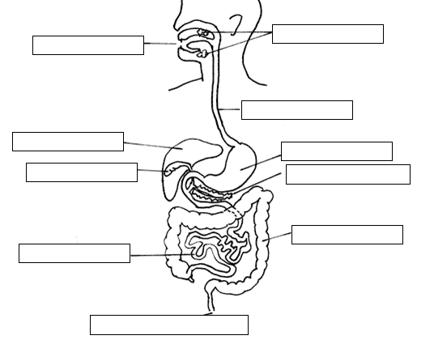

3. Za vsak del prebavila zapiši, kako se imenuje (levi stolpec) in zapiši kakšno nalogo ima (desni stolpec).
USTA
ZOBJE
JEZIK
ŽRELO
ŽLEZE SLINAVKE
POŽIRALNIK
ŽELODEC
DVANAJSTNIK
TANKO ČREVO
DEBELO ČREVO
ŽOLČ
ŽOLČNIK
4. Kaj pomeni izraz peristaltika? Razloži.
5. Kaj prekriva notranjo steno želodca? Kaj izločajo želodčne žleze?
6. Kaj je vratar (seveda je mišljen vratar pri prebavilih). Kje se nahaja?
7. Gotovo si že slišal/a za slepič. Kaj je slepič? Kaj pomeni, da je zakrnel organ?
8. Kaj so zobne zasnove? Skiciraj zgradbo zoba in jo označi.
9. Kaj je žolč?
10. Kaj je dehidracija?
11. Naštej bolezni prebavil in jeter.
12. Razloži, katere bolezni v povezavi s hranjenjem poznaš.

